МИНИСТЕРСТВО НАУКИ И ВЫСШЕГО ОБРАЗОВАНИЯ
РОССИЙСКОЙ ФЕДЕРАЦИИ

ПЕНЗЕНСКИЙ ГОСУДАРСТВЕННЫЙ УНИВЕРСИТЕТ

Кафедра «Информационная безопасность систем и технологий»

Отчет
по лабораторной работе №1
на тему «Таймеры и обработка прерываний микроконтроллеров STM32»

Дисциплина: ПМК
Группа: 21ПИ1
Выполнил: Гусев Д. А.
Количество баллов:
Дата сдачи:
Принял: Хворостухин С. П .

2024
- Цель работы: Ознакомиться с программными средствами работы с таймерами и прерываниями микроконтроллеров STM32.
- Задание на лабораторную работу.
  - Получить вариант задания у преподавателя.
  - Рассчитать значение предделителя каждого таймера.
  - Создать проект в среде Keil uVision5 для микроконтроллера STM32F103RB.
  - Выбрать программные компоненты: CMSIS/Core; Device/Startup; Device/StdPeriph Drivers/Framework; Device/StdPeriph Drivers/GPIO; Device/StdPeriph Drivers/RCC; Device/StdPeriph Drivers/TIM.
  - Выполнить настройку режима отладки для проекта.
  - Разработать файл сценария.
  - Разработать программу согласно варианту задания, реализующую: инициализацию портов ввода-вывода; инициализацию таймера в режиме захвата сигнала; инициализацию таймера в режиме широтно-импульсной модуляции; обработку прерываний таймеров.
  - Выполнить симуляцию разработанной программы с использованием функций отладки. Зафиксировать параметры обрабатываемых и формируемых сигналов.
  - Рассчитать коэффициент заполнения по полученным сигналам широтно-импульсной модуляции.
  - Сделать выводы по проделанной работе и оформить отчет.
- Выполнение лабораторную работы:
  - Был получен вариант задания – 8. Данные для варианта заданя представлены в таблице 1.
Таблица 1 — Вариант задания №8
Номер варианта | Таймер захвата сигнала |  |  | Таймер ШИМ
Номер варианта | Номер таймера | Номер канала | Значение отсчета | Номер таймера | Номер канала | Значение отсчета
8 | TIM4 | CH2 | 1 мкс | TIM3 | CH1 | 10 мкс

  - Было рассчитано значение предделителя каждого таймера с учетом требования, что значение предделителя, записываемое в регистр таймера, должно быть на 1 меньше рассчитанного. Prescaler = F_{TIM} × T_{CNT} - 1, где F_{TIM} - частота тактового сигнала, Гц; T_{CNT} - время одного отсчета таймера, с. Согласно варианту F_{TIM} = 108MHz = 108 * 10^6 Гц, T_{CNT} = 1 мкс = 1*10^(-6) сек → Prescaler = 108
  - Был создан проект в среде Keil uVision5 для микроконтроллера STM32F103RB. Результат представлен на рисунке 1.
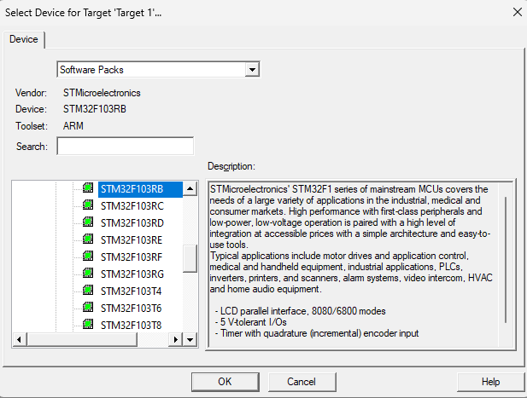
Рисунок 1 — Создание проекта для микроконтроллера STM32F103RB
  - Были выбраны программные компоненты: CMSIS/Core; Device/Startup; Device/StdPeriph Drivers/Framework; Device/StdPeriph Drivers/GPIO; Device/StdPeriph Drivers/RCC; Device/StdPeriph Drivers/TIM. Результат представлен на рисунке 2.
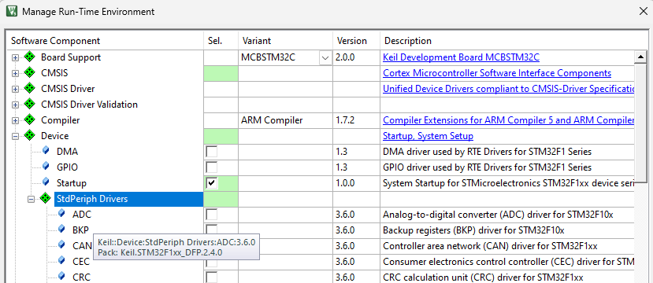
Рисунок 2 — Выбор компонентов
  - Была выполнена настройка режима отладки для проекта. Для этого в папке проекта был создан файл MAP.ini со следующим содержанием:
MAP 0x40000000, 0x47FFFFFF READ WRITE;
Далее была открыта вкладка «Option for Target...» затем была открыта вкладка «Debug», был включен переключатель «UseSimulator». В поле «DialogDLL» было записано DARMSTM.DLL, в поле «Parameter» было записано: - pSTM32F103RB. Был установлен путь к файлу MAP.ini в поле «InitializationFile». Результат представлен на рисунке 3.
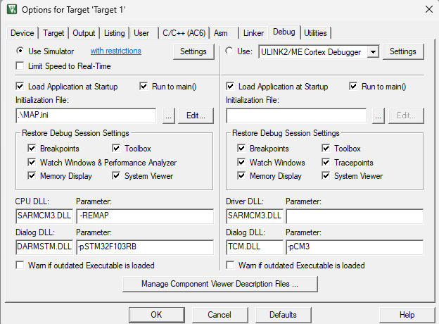
Рисунок 3 — Настройка проекта
  - asd
- Вывод: было выполнено ознакомление с программными средствами работы с таймерами и прерываниями микроконтроллеров STM32.

